420-5D4-JR – Mon projet
Dossier d’architecture
Membre 1
Membre …
Membre 6
Table des matières
Liste des récits utilisateurs 2
Web 2
Mobile 2
Serveur 2
Liste des tâches 2
Web 2
Mobile 2
Serveur 2
Interface de communication 3
Serveur 3
Diagramme de la base de données 3
Services Web 3
Clients 4
Web 4
Mobile 4

Liste des récits utilisateurs
[Pour chacun des récits utilisateur, vous ajoutez une ligne au tableau]

Web
# | Description

Mobile
# | Description

Serveur
# | Description

Liste des tâches

Web
# | Vélocité | Description

Mobile
# | Vélocité | Description

Serveur
# | Vélocité | Description

Interface de communication
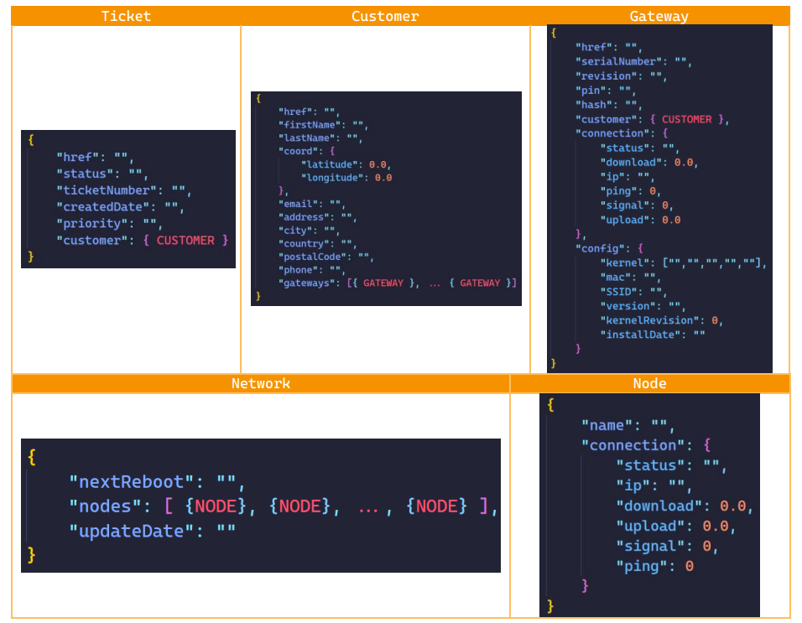

Serveur

Diagramme de la base de données

Services Web

[Nom de la route]
Méthode HTTP
URL | /
En-tête
Paramètres d’URL
Corps de requête
Succès | 200 – OK
Échec | 500 - Internal Server Error
Informations supplémentaires

Clients

Web
[Pour chacune des vues d’un client, vous complétez ce petit tableau.]
Nom de la vue
Récit utilisateur réalisé dans la vue | Service Web appelé par la vue
Prototype (si nécessaire)

Mobile
[Pour chacune des vues d’un client, vous complétez ce petit tableau.]
Nom de la vue
Récit utilisateur réalisé dans la vue | Service Web appelé par la vue
Prototype (si nécessaire)

